# 测试情况

登陆注册页面：

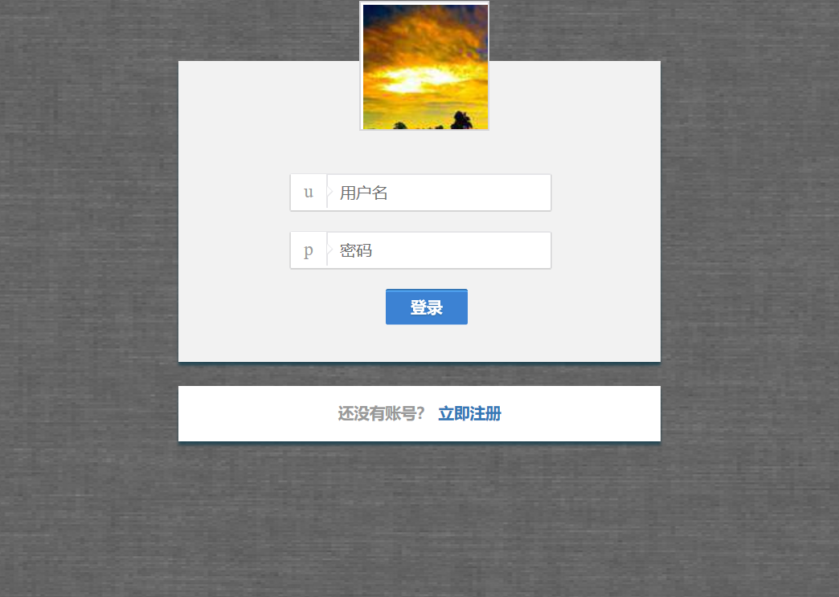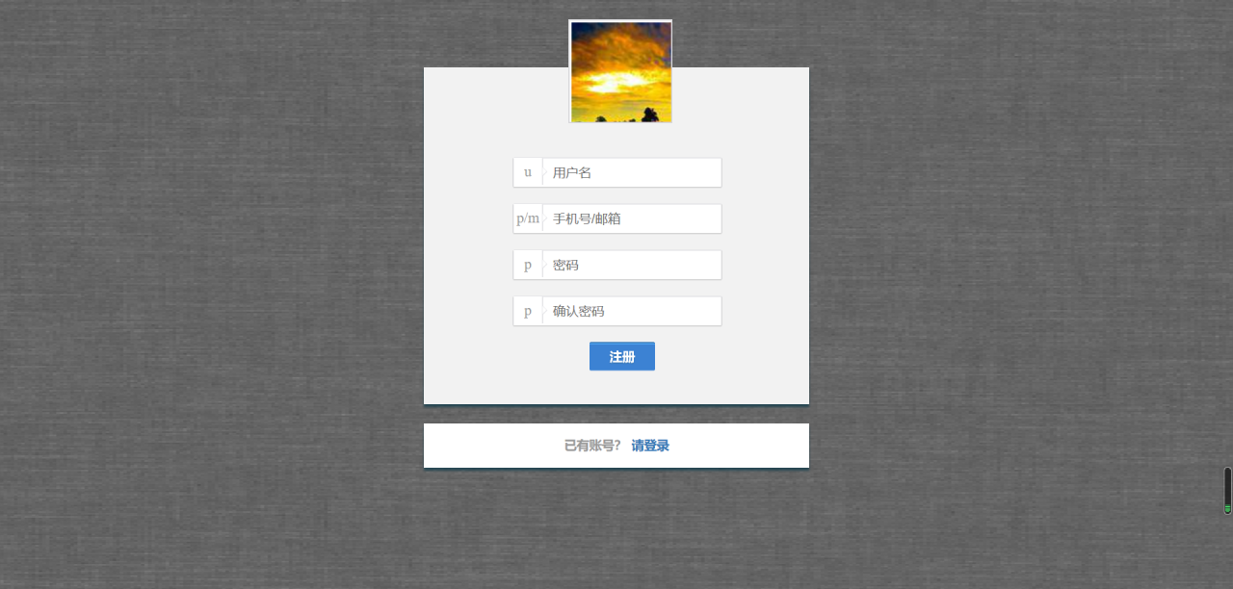

**测试结果：**

登录正常，注册正常。反复测试无异常情况出现，界面简洁。在登录界面，用户可输入自己的账号和密码进行登录；当新用户需要注册时，点击下方的注册按钮即可进行的注册，在注册页面中，密码确定功能可以使用户密码安全和确定唯一性和正确性得到保障。

主页面：

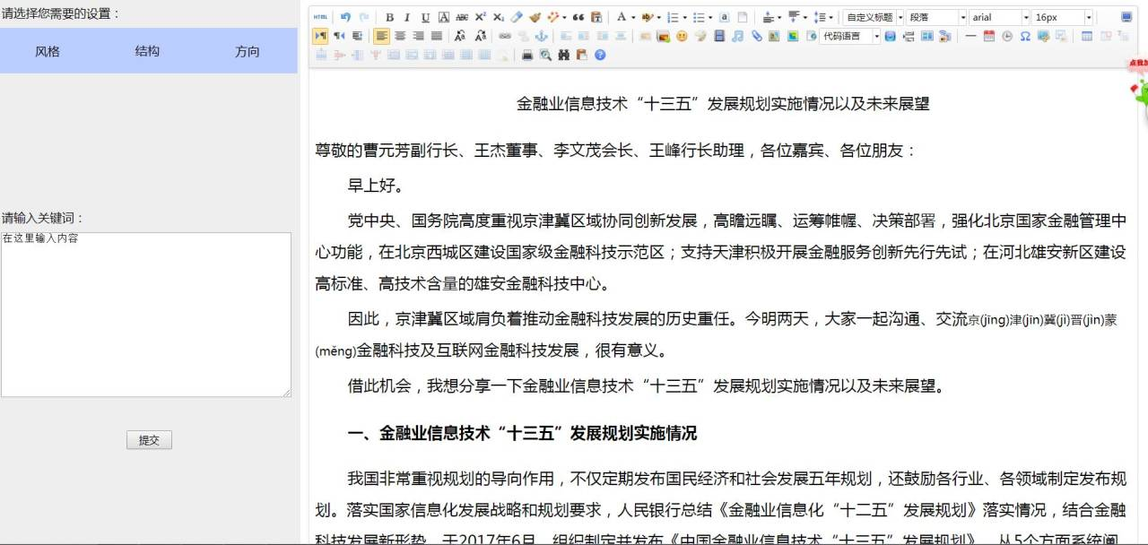

**测试结果：**

基本符合需求设计，实现了所需功能，满足只能演讲系统的要求，在左上方具有风格，结构，方向的选择，也可在文本框内输入关键字生成演讲稿，测试无异常，满足数据处理的基本要求。

**特征词法：**

这是生成的特征词：

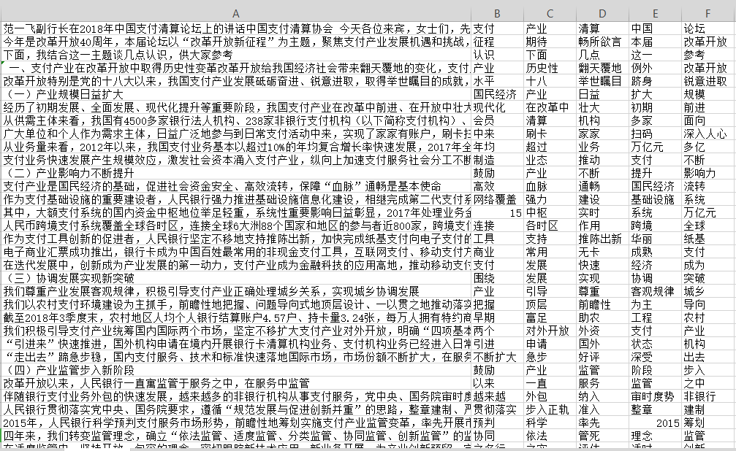

这是用特征词生成的文章：

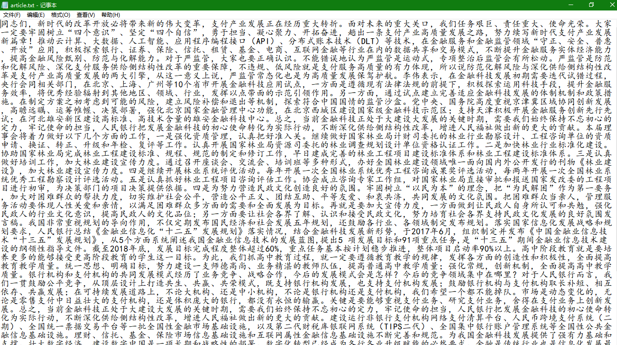

**后端LSTM学习算法：**

这是词向量：

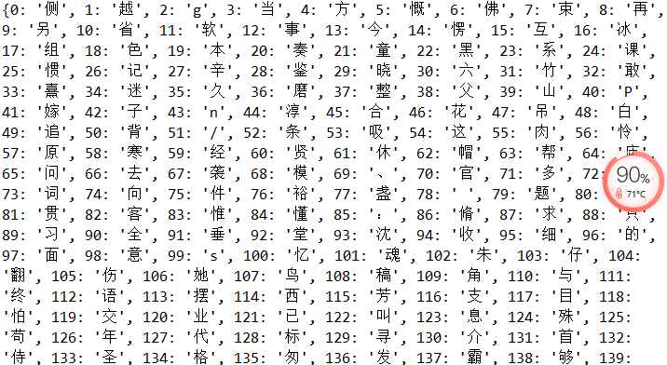

这是用这个算法生成的文章：

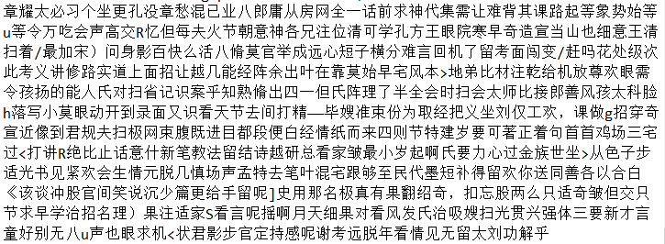

经过严谨的测试过程，现得出以下测试报告：

本系统在正常环境下，可运行，无非致命性问题；

本系统抗干扰能力符合要求，但面对不合预期的输入，有时没有相应的响应设置；

本系统兼容性较差，在部分浏览器上，会缺少部分功能；

此外，系统安全性较差，密码不加密，会话状态可劫持。

本次测试实践中，共发现缺陷35处，缺陷分布图如下：

其中，安全性缺陷数量少，但优先级很高；对各个缺陷进行优先级加权后，得出缺陷分布图如下：

因此，推荐修复顺序为功能性问题、安全性问题、代码问题、文档问题、易用性问题；

现将各方面的测试结果与问题罗列如下：

文档评审：基本通过；

问题：

需求文档、设计文档缺少部分内容且格式不佳，其中对整个系统产生较大不良影响的是缺少风险评估与可维护性设计；

代码分析：基本通过；

问题：

编码不规范、使用的函数不安全、存在未使用的包与文件以及重大错误；其中对整个系统产生较大不良影响的是编码不统一，部分页面乱码；

界面分析：通过

功能测试：基本通过；

问题：

功能性缺陷存在，但对系统影响不大；

易用性测试：通过；

安全性测试：不通过；

问题：

密码强度无约束、无应对暴力拆解机制、信息未加密、回话状态可劫持，结合文档审查的结果，本系统未考虑可维护性设计，应对攻击能力很差；

性能测试：通过；